Universidad Guadalajara Lamar.
Diplomado en Tutorías Integrales Académicas
Modulo III
Lic. Nancy Moreno Camargo
HERRAMIENTAS EN LA ACTIVIDAD TUTORIAL.

Antes que nada una disculpa profesor por la entrega fuera de tiempo de esta actividad. La situación ha sido como le comente. Me he acercado a la coordinadora de tutorías porque pensé que así era la instrucción de la actividad. Conversando con ella, me pedían que ya no metiera a los alumnos a la aplicación de los PIT, que ellos ya tenían los resultados y que preferían que me acercara a la coordinación de psicología y con la tutora de psicología para apoyarlas con tres alumnas de primer grado.
Es por ello que tuve que esperar un par de días para poder coincidir con la tutora y me asignara a estas chicas para apoyarlas en el proceso.
Mi actividad inicia, mostrando la aplicación y resultados de todos los alumnos de psicología que han ingresado a la universidad en este calendario 2013-B repartidos en tres grupos y dos campus, Vallarta y Palomar, siendo una población total de 47 jóvenes. De los cuales muestro los resultados en la siguiente imagen.

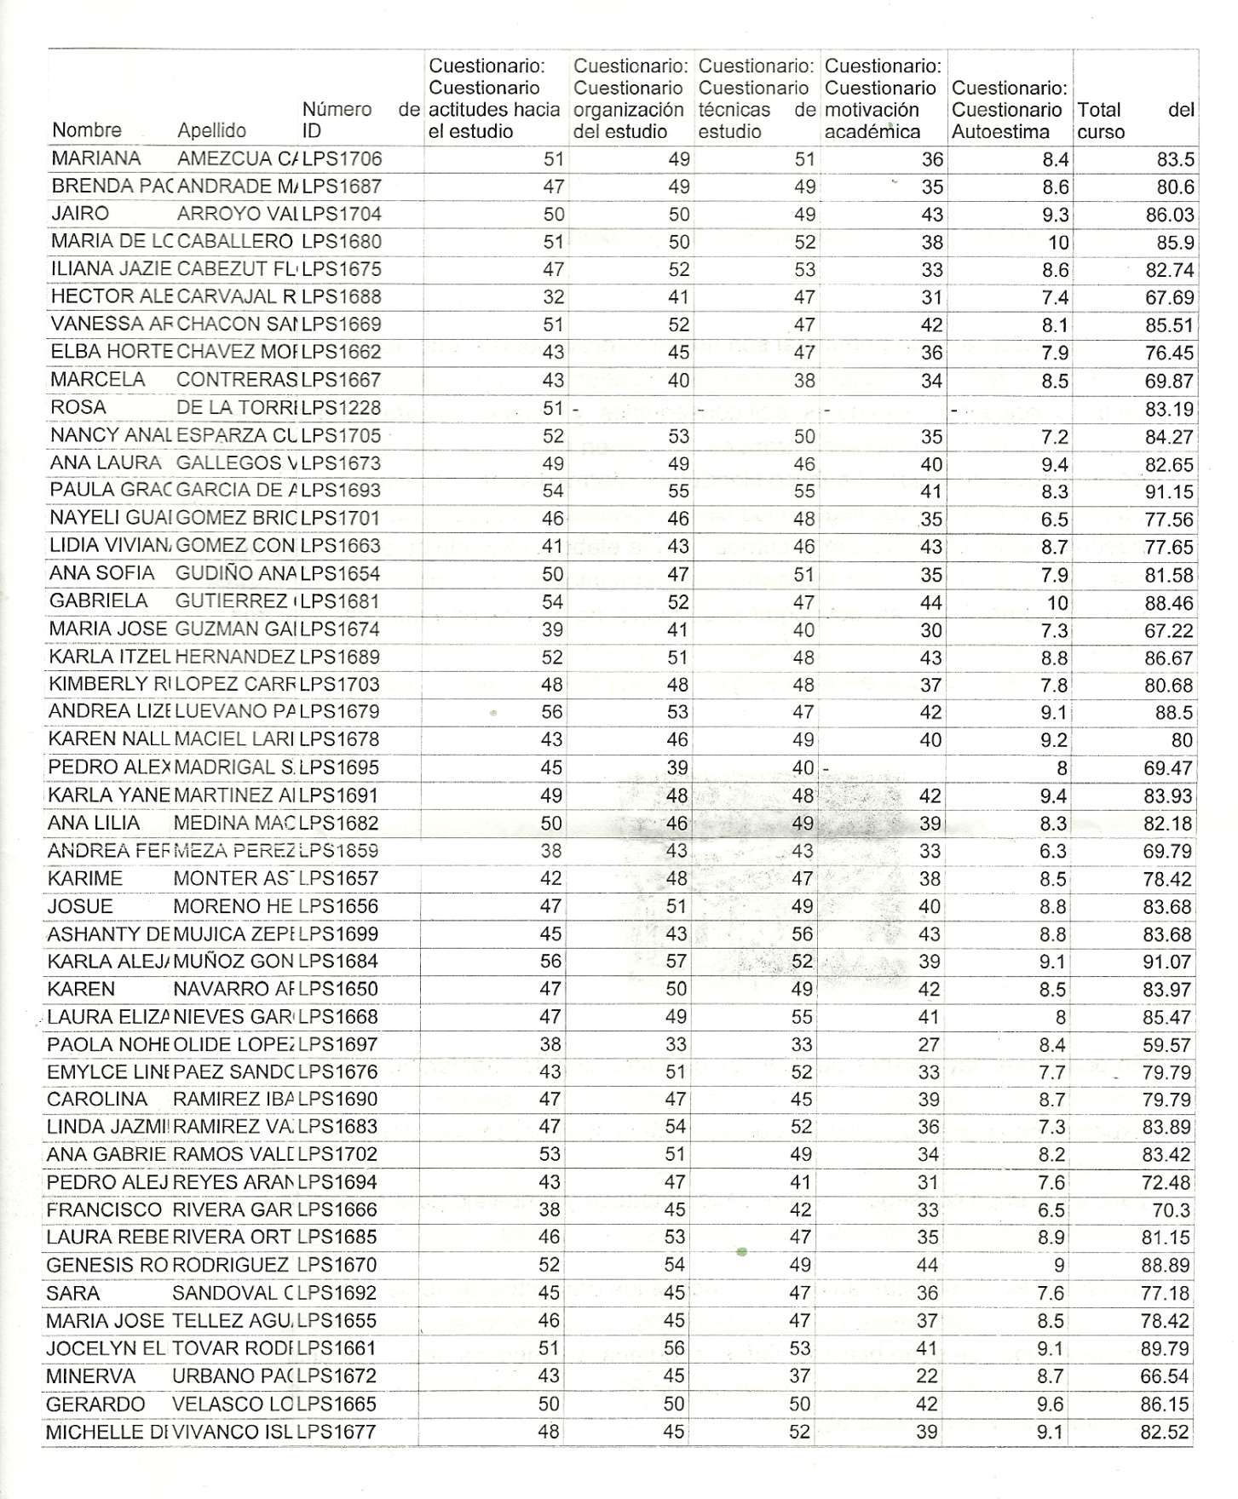

En base a estos resultados obtenidos por el departamento de tutorías se han detectado un porcentaje alto de jóvenes con la posibilidad de recibir tutorías.
Con el acuerdo de la Coordinadora de tutorías de la universidad y la Lic. Susana Ontiveros tutora de la licenciatura en psicología, se me ha hecho el favor de asignarme a las siguientes alumnas para acompañarlas en su proceso de tutorias durante este ciclo escolar 2013-B.
Es importante también mencionarle, que posteriormente aplique nuevamente los PIT a estas alumnas en fisico para analizarlos detalladamen, pero los resultados fueron completamente distintos a lo que inicialmente fue el resultado antes expuesto, pues todas las alumnas casualmente han salido con puntajes altos en todas las áreas. Debido a esto decidi mostrar en graficas los resultados iniciales.
- GOMEZ BRIONES NAYELI GUADALUPE LPS 1701

Con base a este resultado observo que se requiere apoyo para ayudarle y apoyarle con técnicas de estudio y formas adecuadas para organizar sus hábitos de estudio, sin embargo el área más baja ha sido el de motivación académica, aunque su puntaje más alto se encuentra en autoestima, por lo que considero este ultimo será un recurso para ayudarla en su motivación escolar. Se converso personalmente con la joven y ha aceptado recibir el proceso de tutorías mostrándose animada ante la misma. Mencionándome que ella tiene muy claro en que es exactamente su poca motivación académica y quedamos que personalmente lo conversaríamos en el primer momento de la tutoría.
- GUZMAN GALLEGOS MARÍA JOSÉ LPS1681
Con base a estos resultados encuentro que es necesario refirmar con esta alumna todas su técnicas de estudio, aunque uno de los recursos más fuertes que tiene la joven es su motivación frente al estudio. He estado observándola en varias clases y noto que es una chica que tiene en verdad una motivación fuerte a estudiar esta carrera, y poco a poco a mejorado mucho. Hable con ella personalmente y a aceptado el acompañamiento tutorial con mucho gusto y expectativas, menciona que es verdad que hay momento que algunas veces se le está dificultando leer y comprender algunas cosas pero que tiene toda la disposición de recibir el proceso tutorial. Por lo que yo planteo trabajar con ella en técnicas de estudio que le apoyen para alcanzar mejores resultados.
- PAEZ SANDOVAL EMYLCE LINETTE LPS1676

Con base a los resultados encuentro con esta joven un resultado bajo en su motivación académica y aparentemente un puntaje alto en autoestima. Sin embargo pudiéndola observar en clase muestra todo lo contrario. Es una alumna con buenos hábitos de estudio, intenta poner mucha atención y es muy cumplida, solo que es muy callada y reservada, se muestra ansiosa y nerviosa a la hora de poder preguntar o participar durante la clase. Es una chica que suele aislarse y en algunos momento se muestra un poco resistente en la convivencia con sus compañeros. Encuentro en ella un problema visual que aun no detecto claramente lo cual me hace intuir que en su comportamiento no es claro que tenga un buen nivel de autoestima. Converse con ella personalmente y se mostro realmente interesada en poder recibir la tutoría, me ha indicado que soy una profesora con la que realmente siente confianza para poder exponerme sus necesidades académicas y que en su momento ella podrá hablarme realmente de que es lo que le sucede y está afectando un poco a su estudio.
Por lo que considero importante trabajar con ella sobre su motivación y autoestima ayudándola desde la parte emocional y a su vez reafirmando técnicas de estudio.

